**Відповіді до завдань**

**II етапу Всеукраїнської учнівської олімпіади з фізики**

**2012/2013 навчальний рік**

**7 клас**

1. Слід намотати дріт на олівець впритул виток до витка так, щоб він займав ціле число клітин. При цьому потрібно вибрати не дуже мале число витків, інакше похибка виявиться великою. Шукана величина дорівнює $D=\frac{l}{n}$, де l – довжина, зайнята на олівці дротом; n – число витків.
2. Ціна поділки с = 1 мл, V = $V_{2}-V_{1}=10 {cм}^{3}$, $V=S ∙h; S=\frac{V}{h}=250 {мм}^{2}= 2,5 {см}^{2}$
3. За визначенням густини маємо $ρ_{1}=\frac{m_{1}}{V_{1}}$, $ρ_{2}=\frac{m_{2}}{V_{2}}$, оскільки $ρ_{1}= ρ_{2}$ = $ρ_{}$ і $V_{2}= \frac{V_{1}}{2}$, де $V_{2}-$ об'єм сніговика гномів, $m_{2}$- маса сніговика гномів. Маса сніговика дорівнює $m_{2}=\frac{m_{1}}{2}; m_{2}=25 кг$.
4. За визначенням густини маємо $ρ_{}= \frac{m}{V}=\frac{ρ_{1}V_{1}+ρ_{2}V_{2}+ρ_{3}V_{3}{+ρ}_{4}V_{4}}{V_{1}+V_{2}+V_{3}+V_{4}}; ρ$ = 570 $\frac{кг}{м^{3}}$

**8 клас**

1. За визначенням густини маємо $ρ_{}=\frac{m_{1}+m_{2}}{V_{}}$, де $m_{1}$- маса золота у сплаві, $m_{2}$- маса срібла у сплаві і з умови задачі $m_{2}$ = m - $m_{1}$. Тоді $ρ= \frac{m_{1}+(m-m_{1})}{\frac{m_{1}}{ρ_{1}}+\frac{m_{2}}{ρ_{2}}}$

Шукана величина дорівнює = 0,218 кг; $\frac{m_{1}}{m}=54,5 \%$

1. Зображення буде розірваним: дійсне зображення відрізка BF знаходиться з протилежного боку лінзи, а уявне зображення відрізка AF – по той же бік лінзи. Обидві частини зображення уходять на нескінченність. Якщо з будь-якій точці стрілки виходить промінь в напрямку від B до A, то після заломлення він піде по прямій, що проходить через точку С паралельно головній оптичній осі лінзи. Отже, зображення всіх точок стрілки лежать на цій прямій.

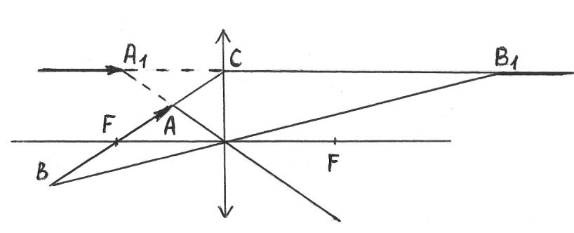

1. Штангенциркулем виміряємо висоту h і діаметр посудини $D_{1}$ і обчислимо його об'єм V = π $D_{1}^{2}h/4$. Після цього визначимо за допомогою секундоміра час, за який поточна вода заповнює банку. Тоді об'ємна витрата води Q складе Q = V/t = π $D_{1}^{2}h/4t$. З іншого боку, Q можна виразити як добуток шуканої швидкості витікання води на площу поперечного перерізу крана Q = Sυ = π $D_{2}^{2}υ/4$, де $D_{2}^{}$- діаметр крана. Тоді шукана величина дорівнює υ = $\left(\frac{{D_{1}^{2}}_{}}{{D_{2}^{2}}_{}}\right)\frac{h}{t}$
2. За визначенням середньої швидкості ${ v}_{ср}=\frac{l}{t}=\frac{l_{1}+l_{2}+l_{3}}{t}=\frac{\frac{1}{2}v_{2}t_{1}+v_{2}t_{2}+\frac{1}{2}v_{2}t_{3}}{t}$, тоді $v_{2}=\frac{v_{cp}t}{t-\frac{1}{2}t_{1,3}}$, $v_{2}=22,2 \frac{м}{с}=80 \frac{км}{год}$
3. За законом Гука маємо $F_{1}=k∙∆l_{1}$, $F_{2}=k ∙∆l_{2}$, де $∆l_{1}= l_{1}-$ $l_{0}$ і $∆l_{2}= l_{2}-$ $l_{0}$. Тоді $l_{0}= \frac{F_{2}l_{1}- F_{1}l_{2}}{F_{2}- F_{1}}$. Шукана величина дорівнює $l_{0}=0,1 м$.

**9 клас**

1. 4 задача 8 класу
2. Оскільки рідина погано стислива, то . Об’єм ртуті, що витіснена водою у вузькій посудині відносно початкового рівня . Об’єм ртуті, що піднялася відносно початкового рівня у широкій посудині . Тоді  або . Таким чином  (1). Відносно нульового рівня тиск, що створений водою і ртуттю, однаковий. Тиск, що створений водою . Тиск, що створений ртуттю . Тоді ;  (2). Підставляючи (1) у (2), отримаємо: ; ; .  (м) = 4,2 мм.  (мм) = 2,1 см.

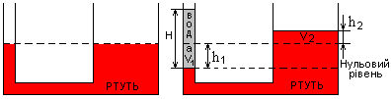

1. Для визначення кінцевої температури у термостаті необхідно встановити у якому агрегатному стані виявиться вода в результаті настання термодинамічної рівноваги. У залежності від теплового балансу системи це може бути лід, вода або суміш води та льоду. Після того, як лід помістили у посудину із водою відбуватиметься нагрівання люду із одночасним охолодженням води. Оскільки вода замерзає (лід плавиться) при 0оС, оцінимо кількість теплоти, яка необхідна для нагрівання наявного у системі льоду (*Q*нагрівання льоду) та кількість теплоти (*Q*охолодження води), яку віддасть вода при охолодженні до 0оС. *Q*нагрівання льоду = *C*льоду*·m*льоду*·*∆tльоду = 2,1 (кДж/(кг⋅К)) *·*1 кг*·*190 оС  = 399 кДж; *Q*охолодження води= *C*води*·m*води*·*∆tводи = 4,2 кДж/(кг⋅К) ·1,5 кг*·*20 оС = 126 кДж. Отже, для нагрівання льоду до температури 0оС йому необхідно надати більшу кількість теплоти ніж може віддати вода при охолодженні її до 0оС в результаті теплообміну. Тоді для встановлення теплової рівноваги почнеться замерзання води. Визначимо яка кількість теплоти виділилась би у систему при замерзанні води усієї води: *Q*замерзання води= води*·m*води = 333 кДж/кг ·1,5 кг = 499,5 кДж.

Оскільки *Q*замерзання води > (*Q*нагрівання льоду – *Q*охолодження води), то очевидно, що в

системі замерзне не вся вода, тобто після встановлення теплової рівноваги

в посудині буде суміш води та льоду, а тому в термостаті встановиться

температура Т = 0oC.

1. За законом Кулона сила взаємодії заряджених кульок до дотику дорівнює $F_{1}=\frac{kq_{1}q}{r^{2}}$. Після дотику заряд між кульками розподілиться порівну і буде складати $q_{1}^{'}=q^{'}=\frac{q_{1}-q}{2}$. Тоді кулонівська сила буде дорівнювати $F_{2}=\frac{k{(q_{1}-q)}^{2}}{4r^{2}}$. За умовою задачі маємо $F_{2}=\frac{F_{1}}{m}=\frac{k{(q_{1}-q)}^{2}}{4r^{2}}=\frac{kq_{1}q}{{mr}^{2}}$. Звідси маємо квадратне рівняння $mq_{1}^{2}-2\left(m+2\right)qq_{1}+mq^{2}=0$, $D=4{(m+2)}^{2}q^{2}-4m^{2}q^{2}$. Розв'язок даного квадратного рівняння дає $q_{1}=\frac{m+2±2\sqrt{m+1}}{m}∙q$
2. За умовою задачі $Q_{1}= Q_{2}$, $Q_{1}$, $Q_{2}$– кількість теплоти, що витрачається на нагрівання води в обох випадках. Оскільки кількість теплоти, що виділяється у колі іде на нагрівання води, то за законом Джоуля – Ленца маємо $\frac{U^{2}}{R_{1}}t_{1}= \frac{U^{2}}{R_{2}}t_{2}$, де $R_{1}$, $R_{2}$– загальні опори кіл у першому і другому випадку відповідно. При паралельному з'єднанні резисторів загальний опір дорівнює $R_{1}=\frac{R_{0}}{3}$, при змішаному з'єднанні резисторів загальний опір дорівнює $R_{2}=\frac{2}{3}R_{0}$. Тоді шукана величина дорівнює $t_{2}=\frac{t_{1}R_{2}}{R_{1}}$, $t_{2}=12 хв.$

**10 клас**

1. Скористуємося правилом моментів $М_{д}+М_{в}-М_{2}=0$, де $М_{д}=m_{д}g\frac{l}{2}$- момент сили тяжіння дошки, $М_{в}=m_{в}g\frac{7l}{10}$- момент сили тяжіння відра, $М_{2}=F_{2}l$- момент сили, що діятиме на другу підставку (знаки «+»,« - » враховує напрям можливого обертання дошки під дією відповідних сил). Тоді $F_{2}=F_{2}^{'}=g\frac{5m_{д}+7m_{в}}{10}$; ${F_{2}^{'}=F}_{2}=205 Н$.

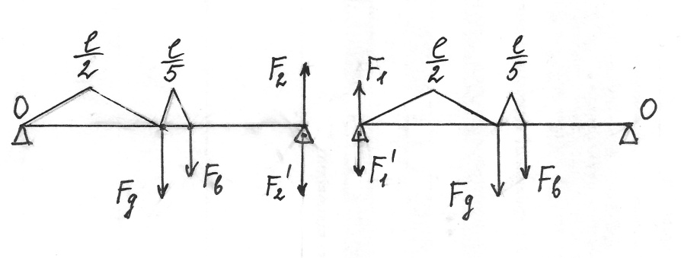

Аналогічно використовуємо правило моментів для визначення сили $F_{1}$: $М_{д}+М_{в}-М_{1}=0$, де $М_{д}=m_{д}g\frac{l}{2}$- момент сили тяжіння дошки, $М_{в}=m_{в}g\frac{3l}{10}$- момент сили тяжіння відра, $М_{1}=F_{1}l$- момент сили, що діятиме на першу підставку (знаки «+»,« - » враховує напрям можливого обертання дошки під дією відповідних сил). Тоді $F_{1}=F_{1}^{'}=g\frac{5m_{д}+3m_{в}}{10}$; ${F_{1}^{'}=F}_{1}=145 Н$.

1. При охолодженні всієї води до 0°С вона виділяє кількість теплоти ${Q_{в}=с}_{в}\left(m_{1}t_{1}+m_{2}t_{2}\right)=16,8 кДж$. Ця кількість теплоти менше кількості теплоти, необхідної для плавлення всього льоду $Q_{л1}=λm_{3}$. Тоді Т≤0°С. З іншого боку, на нагрівання льоду до 0°С піде кількість теплоти $Q_{л2}=с_{л}m_{3}t_{3}=50,4 кДж$. $Q_{л2}$ менше, ніж виділиться теплоти при замерзанні всієї води. Тому Т≥0°С. З цих міркувань маємо, що Т=0°С. Для охолодження води і нагрівання льоду до цієї температури потрібна кількість теплоти Q = 33,6 кДж. Вона може виділиться тільки за рахунок замерзання води масою $∆m=\frac{Q}{λ}=0,1 кг$. Після встановлення теплової рівноваги маса льоду збільшиться на 100 г і становитиме 500 г.
2. 5 задача 9 класу
3. Для рівноприскореного руху рівняння руху має вид $x= x_{0}+ ϑ_{0x}t+\frac{a_{x}t^{2}}{2}$, тоді маємо для даного руху: $x_{0}=40 м$, $ϑ_{0x}= -10 м/с$, $a_{x}=1$ м/ $с^{2}$. Залежність швидкості від часу має вид $v_{x}=v_{0x}+a_{x}t$; $v_{x}=-10+t$. Залежність переміщення від часу має вид $S_{x}=x-x_{0}=-10t+0,5t^{2}$.

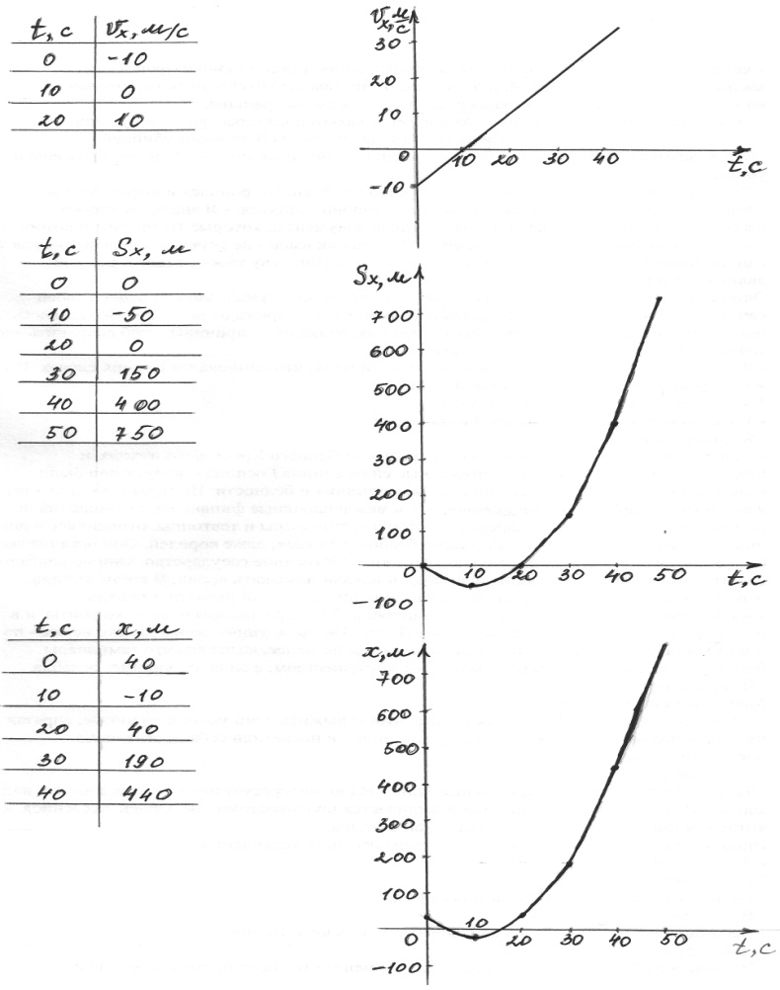

1. Шлях, пройдений тілом при рівноприскореному русі без початкової швидкості за n-у секунду дорівнює $S_{n}^{'}=S_{n}-S_{n-1}$, де $S_{n}=\frac{an^{2}}{2}$- тіла за n секунд, $S_{n-1}=\frac{a{(n-1)}^{2}}{2}$– шлях за (n-1) секунд. Тоді $S_{n}^{'}=\frac{an^{2}}{2}-\frac{a{(n-1)}^{2}}{2}$. Аналогічне рівняння можна записати для шляху, пройденого за (n-1)-у секунду $S_{n-1}^{'}=\frac{a{(n-1)}^{2}}{2}-\frac{a{(n-2)}^{2}}{2}$. За умовою задачі $\frac{S_{n}^{'}}{S_{n-1}^{'}}=3$. Тоді маємо n = 2 c

**11 клас**

1. 4 задача 10 класу
2. Сила тертя полозів санчат по асфальту лінійно збільшується із збільшенням довжини частини полозів, що з'їхали на асфальт. Врахуємо лінійну зміну сили тертя введенням середньої сили тертя полозів санчат по асфальту, що дорівнює половині її максимального значення $F_{тр.ср.}=\frac{F_{тр.max}}{2}=\frac{µmg}{2}$. Робота сили тертя на першій ділянці (коли санчата в'їжджають на асфальт) дорівнює $А_{тр.1}=\frac{µmgl}{2}$, де l – довжина ділянки асфальту, що дорівнює довжині полозів санчат. При подальшому русі санчат по асфальту сила тертя залишається незмінною за значенням $F_{тр.2}=F_{тр.max}=µmg$. Робота цієї сили дорівнює $А_{тр.2}=-µmgS$, де S – довжина другої ділянки руху (від повного заїзду санчат на асфальт до їх повної зупинки). Тоді $А_{тр}=А_{тр.1}+А_{тр.2}=-\frac{μmg(l+2S)}{2}$. За теоремою про кінетичну енергію маємо $А_{тр}=W_{k}-W_{k0}={-W}_{k0}$, де $W_{k0}=\frac{mv^{2}}{2}$. Тоді маємо $–\frac{μmg(l+2S)}{2}=\frac{mv^{2}}{2}$, $S=\frac{v^{2}-μgl}{2μg}$. Тепер можна визначити шлях, пройдений санчатами від моменту заїзду на асфальт до повної зупинки $S_{0}=l+S=\frac{v^{2}+μgl}{2μg}$
3. Тиск і температура обох газів в стані рівноваги поршня однакові. За рівнянням рівняння Менделєєва – Клапейрона маємо $pV_{1}=\frac{m_{1}}{M_{1}}RT$; $pV_{2}=\frac{m_{2}}{M_{2}}RT$. Звідси $\frac{V_{1}}{V_{2}}=\frac{m_{1}M_{2}}{m_{2}M_{1}}$, де $V_{2}=V_{}$- $V_{1}$- об'єм азоту, $V_{1}-$ об'єм водню. $\frac{V_{1}}{V_{}}=0,71=71 \%$.
4. У кожному шарі діелектрика на поле $Е_{0}$ конденсатора накладається електричне поле зв'язаних зарядів, що утворюються на протилежних гранях діелектрика в результаті поляризації. Тоді $Е_{1}=\frac{Е_{0}}{ε_{1}}$- напруженість електричного поля у слюді, $Е_{2}=\frac{Е_{0}}{ε_{2}}$- напруженість електричного поля у парафіні. Звідси $Е_{1}=\frac{Е_{2}ε_{2}}{ε_{1}}$. Різниця потенціалів між обкладинками конденсатора дорівнює сумі напруг на двох шарах діелектрика U = $E_{1}d_{1}+E_{2}d_{2}$. Тоді $U=E_{2}\frac{ε_{2}d_{1}+ε_{1}d_{2}}{ε_{1}}$; $E_{2}=\frac{Uε_{1}}{ε_{2}d_{1}+ε_{1}d_{2}}$; $E_{2}=300 кВ/м$; $E_{1}=100 кВ/м$; $U_{1}=100 B$; $U_{2}=600 В$
5. В кінці зарядки і початку розрядки ЕРС і внутрішній опір акумулятора можна вважати однаковим. Коли струм у колі дорівнює нулю, напруга на акумуляторі збігається з його ЕРС. При розрядці напруга менше ЕРС: $U_{2}=ε-I_{2}r$. При зарядці заряди рухаються проти сторонніх сил в акумуляторі. Це можливо лише при напрузі, що перевищує ЕРС: $U_{1}=ε-I_{1}r$. Вирішуючи систему даних рівнянь маємо $r=\frac{U_{1}-U_{2}}{I_{1}+I_{2}}$; $r=0,05 Ом$; $ε=\frac{{I_{1}U}_{2}+I_{2}U_{1}}{I_{1}+I_{2}}$; $ε=8,7 В$.